
Nom
Data:

Titànic

LA HISTÒRIA REAL
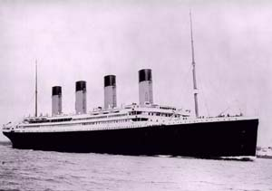
Fotografia del Titànic sortint del port de Southampton.

El Titanic, fou un vaixell transatlàntic britànic. que es va enfonsar el 15 d'abril de 1912, en xocar amb un iceberg en el seu primer viatge

Era el vaixell més gran, veloç i luxós del món, tenia una eslora de 270 metres, 30 metres de màniga.

Va ser anomenat “El vaixell dels somnis” pels seus salons, restaurants, equipaments, i el luxe dels seus camarots,

El 10 d’abril de 1912, el Titanic sortia de Southampton, cap a Nova York,. Després de 4 dies , la tarda del diumenge 14 d’abril, el transatlàntic navegava sense problemes . El capità, Edward J. Smith, tot i els constants avisos de avistament de gel, ordenà la posada en marxa de la totalitat de les 29 calderes, amb el que el vaixell assolí la velocitat de 22 nusos.
A les 23.40 hores, els vigies, a l’alçada de les costes de Terranova, avisaven , de l’avistament de gel a proa. L’oficial ordenà contramarxa i virar a babor.
El vaixell començà a desplaçar-se lentament cap a l’esquerra, i quan semblava que s’havia superat l’obstacle, el vaixell va començar a vibrar i alguns blocs de gel van caure sobre la proa, davant la mirada d’alguns passatgers de primera classe.
Després d’ordenar el tancament de les portes estanques, el capità Smith, que tornava al pont després d’un descans, va demanar un informe dels danys.
L’aigua inundava ràpidament els diversos departaments de proa, havia obert una escletxa de més de 90 metres de longitut a la banda d'estribor de la proa.
El vaixell s’enfonsaria en menys de dues hores.

L’insuficient nombre de bots salvavides, la rapidesa de l’enfonsament i les gélides aigües de l’Atlàntic, van provocar la mort de més de 1500 persones, entre passatge i tripulació; la majoria de tercera classe.
Poc més de 770 persones van poder salvar la vida, en ser rescatats, més de dues hores després pel vaixell Carpathia.

Després de la tragèdia del Titanic es van modificar les normes de navegació comercial de passatgers, i des d’aquell moment, tots els vaixells amb passatge, porten el nombre necessari de bots salvavides per a la totalitat dels passatgers i la tripulació,
El Titanic, enfonsat va ser descobert l’any 1985 pel submarí Alvin, a una profunditat de 3.810 metres i a uns 531 km. de la costa de Newfoundland, Canadà.

James Cameron, en 1997, va fer una pel·lícula sobre la història del vaixell, del seu primer i últim viatge. Està protagonitzada per Leonardo DiCaprio i Kate Winslet. Aquest film va rebre 11 Oscar: entre ells millor pel·lícula i millor director. Per a molts va ser la millor pel·lícula de la dècada dels 90.

EXERCICIS.
Consulta: http://ca.wikipedia.org/wiki/Vaixell http://marenostrum.org/buceo/pecios/titanic/indexc.htm
http://marenostrum.org/buceo/pecios/titanic/galeria/indexc.htm

- Qué és un vaixell?

- Quines són les parts d’un vaixell?

Explica què són la proa i la popa

- Com era el Titànic.

  - Senzill o Luxòs:

  - Petit o gros:

  - Nou o vell:

  - Lleig o bonic:

  - Ràpid o lent.

Ara explica com era el Titànic.

El Viatge

El Titànic va sortir de ……………………….. Anglaterra el dia………………………. Per arribar a………………………. (Estats Units).
El 14 d’abril va xocar contra un………………………….i es va enfonsar.

No portava bots salvavides per tothom i van morir més de ………………….persones.
Els supervivents van ser rescatats per el vaixell………………………..,

Situa: Anglaterra. Espanya. Marroc, Gambia, Guinea, França, Noya York,
América del Nord.
Què representa el quadrat vermell?

Quin oceà travessava el Titànic?
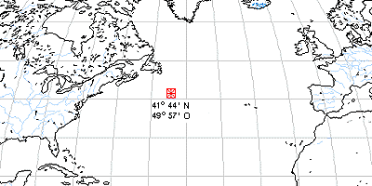

Va arribar a Nova York?

Perquè?

On està ara el Titànic?

L

